SystemO
О программе
SystemO – программа направленная на использование органами самоуправления и сотрудниками в жилых помещениях предоставляемые образовательными организациями. Система упрощает организацию и управление процессов, а также предоставляет актуальную информацию для сотрудников и проживающих.

Требования программы
Для работы данной программы необходимо следующее ПО:
- Операционная система Windows, Linux или MacOS
- .NET 8
- SQL Server версии 2019 или новее
Для работы данной программы необходимо устройство удовлетворяющие данным характеристикам:
    - минимальная базовая тактовая частота ЦПУ - 2.0 ГГц;
    - количество физических ядер ЦПУ не менее 2;
    - ОЗУ объёмом не менее 2 Гб;
    - Сетевой адаптер с возможностью подключения к сети Интернет.
    - Графический адаптер: стандарт не ниже WXGA;

Программа распространяется в 2 форматах:
- Установщик формата .exe
- Архив
В 1 случае необходимо просто запустить установщик, выбрать путь, дождаться завершения загрузки.
Во 2 случае просто распаковать.

При настройке в организации!
      - Установить и настроить API (смотреть Руководство установки (API))
      - В корне приложения-клиента настроить подключение к API в файле App.config (Рисунок 1) (По умолчанию стоит localhost)

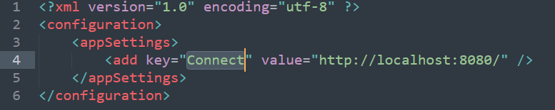
Рисунок 1 – подключение к API

